Septiembre 8 de 2015
Imperfecto del indicativo
Verbos regulares
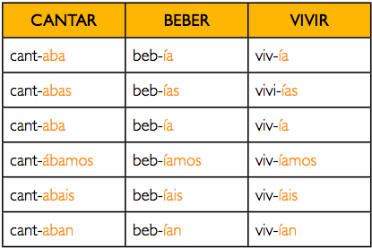
Ser
Usa la conjugación del verbo Ser en Imperfecto en el primer espacio y en el segundo completa la idea con cualquier verbo en imperfecto.
- Cuando yo ______________niño, yo___________________________________
- Cuando Tú ____________su novio, ella___________________________________
- Cuando ustedes ____________estudiantes de primaria, ella_________________________________
- Cuando ellos _________ famosos, yo__________________________________
- Cuando nosotros ____________amigos, nosotros___________________________
- Cuando ella ____________la directora, Tu ____________________
Ir
Usa la conjugación del verbo Ser en Imperfecto en el primer espacio y en el segundo completa la idea con cualquier verbo en imperfecto.
- Cuando ustedes_________ a mi casa, ustedes____________________
- Cuando los estudiantes___________ a la escuela. Ellos________________________
- Cuando mi abuela___________ a mi casa, ella_________________________
- Cuando nosotros____________ a Barcelona , Nosotros_____________________________
- Cuando nadie ______________ a las reuniones, Ustedes_____________________________
- Cuando todos _______________malos conmigo; Tu________________________________
EL CONEJITO INGENIOSO
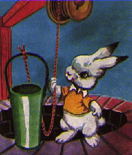
Periquín tenía su linda casita junto al camino. Periquín era un conejito de blanco peluche, a quien le gustaba salir a tomar el sol junto al pozo que había muy cerca de su casita. Solía sentarse sobre el brocal del pozo y allí estiraba las orejitas, lleno de satisfacción. Qué bien se vivía en aquel rinconcito, donde nadie venía a perturbar la paz que disfrutaba Periquín!
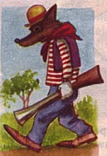
Pero un día apareció el Lobo ladrón, que venía derecho al pozo. Nuestro conejito se puso a temblar. Luego, se le ocurrió echar a correr y encerrarse en la casita antes de que llegara el enemigo: pero no tenía tiempo! Era necesario inventar algún ardid para engañar al ladrón, pues, de lo contrario, lo pasaría mal. Periquín sabía que el Lobo, si no encontraba dinero que quitar a sus víctimas, castigaba a éstas dándoles una gran paliza.
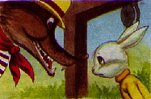
Ya para entonces llegaba a su lado el Lobo ladrón y le apuntaba con su espantable trabuco, ordenándole: - Ponga las manos arriba señor conejo, y suelte ahora mismo la bolsa, si no quiere que le sople en las costillas con un bastón de nudos. - Ay, qué disgusto tengo, querido Lobo! -se lamentó Periquín, haciendo como que no había oído las amenazas del ladrón- Ay, mi jarrón de plata...! - De plata...? Qué dices? -inquirió el Lobo.
Sí amigo Lobo, de plata. Un jarrón de plata maciza, que lo menos que vale es un dineral. Me lo dejó en herencia mi abuela, y ya ves! Con mi jarrón era rico; pero ahora soy más pobre que las ratas. Se me ha caído al pozo y no puedo recuperarlo! Ay, infeliz de mí! -suspiraba el conejillo. - Estás seguro de que es de plata? De plata maciza? -preguntó, lleno de codicia, el ladrón - Como que pesaba veinte kilos! afirmó Periquín-. Veinte kilos de plata que están en el fondo del pozo y del que ya no lo podré sacar. - Pues mi querido amigo -exclamó alegremente el Lobo, que había tomado ya una decisión-, ese hermoso jarrón de plata va a ser para mí.
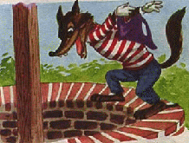
El Lobo, además de ser ladrón, era muy tonto y empezó a despojarse sus vestidos para estar más libre de movimientos. La ropa, los zapatos, el terrible trabuco, todo quedó depositado sobre el brocal del pozo. - Voy a buscar el jarrón- le dijo al conejito. Y metiéndose muy decidido en el cubo que, atado con una cuerda, servía para sacar agua del pozo, se dejó caer por el agujero.
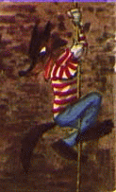
Poco después llegaba hasta el agua, y una voz subió hasta Periquín: - Conejito, ya he llegado! Vamos a ver dónde está ese tesoro. Te acuerdas hacia qué lado se ha caído? - Mira por la derecha -respondió Periquín, conteniendo la risa. - Ya estoy mirando pero no veo nada por aquí ... - Mira entonces por la izquierda -dijo el conejo, asomando por la boca del pozo y riendo a más y mejor.
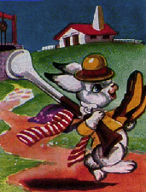
Miro y remiro, pero no le encuentro... De que te ríes? -preguntó amoscado el Lobo. - Me río de ti, ladrón tonto, y de lo difícil que te va a ser salir de ahí. Éste será el castigo de tu codicia y maldad, ya que has de saber que no hay ningún jarrón de plata, ni siquiera de hojalata. Querías robarme; pero el robado vas a ser tú, porque me llevo tu ropa y el trabuco con el que atemorizabas a todos. Viniste por lana, pero has resultado trasquilado. Y, de esta suerte, el conejito ingenioso dejó castigado al Lobo ladrón, por su codicia y maldad.

